装载存储器

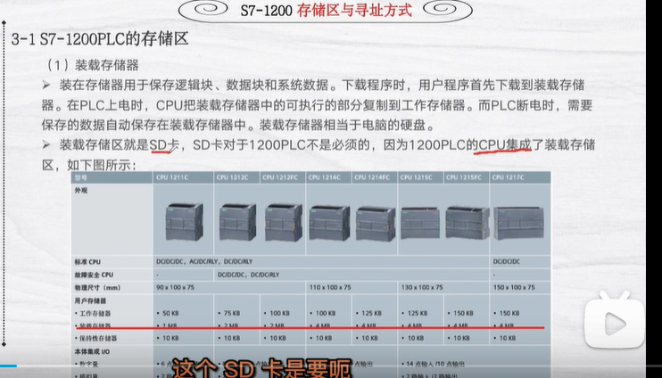

工作存储器本身在于 RAM中的存储用户的数据 当cpu运行的时候 此时的用户程序和数据都存储在RAM中，比如组织块DB块，函数块FC,FB块。当CPU掉电或者被复位时，RAM的数据直接清空。

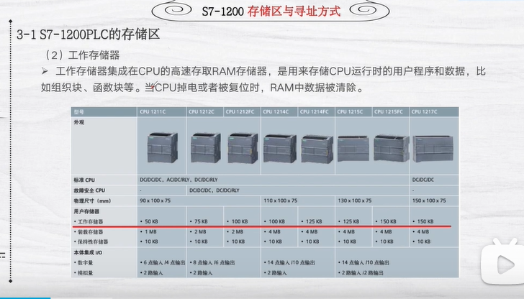

保持性存储器，将工作存储器工作时 plc程序运行产生的数据临时所保存的这个地方容量较小不容易丢失。保存断电时非易失性地存储器限量的工作存储器值的保持性存储器。储存器容量很小。

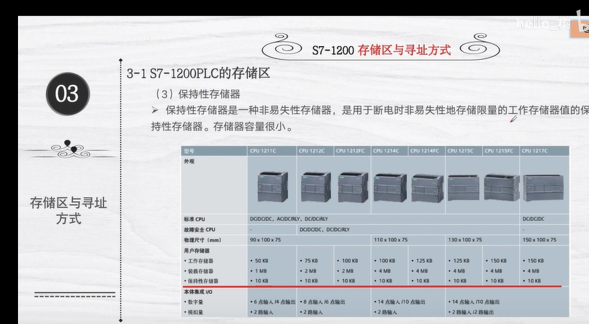

系统存储区，用于存储用户程序的操作数据

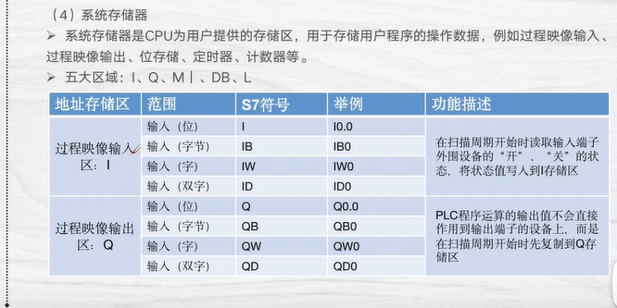

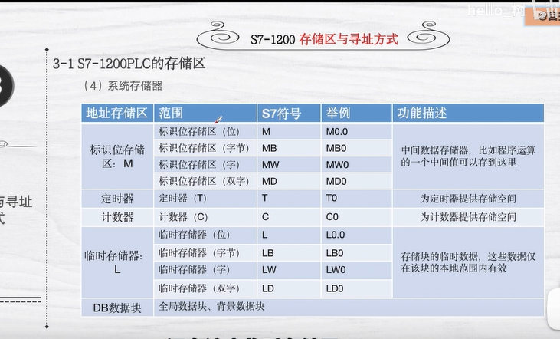 过程映像输入 就是程序运行时 扫描外接的设备，开关状态（是否开启这个状态），

过程映像输出 ，就是plc程序运算后，结果先运行到Q存储区，在运行到执行器

标识位存储区 ，保持plc运行时所产生中间数据，起到转换的区域，（程序编写时会运用到是标识下一个步骤开始的 标识）

临时存储器，结构化编程的时候 大量使用

数据块 全局数据块，相当于一个全局变量（相当c语言中的全局一个变量），背景数据块，于定时器T对应，

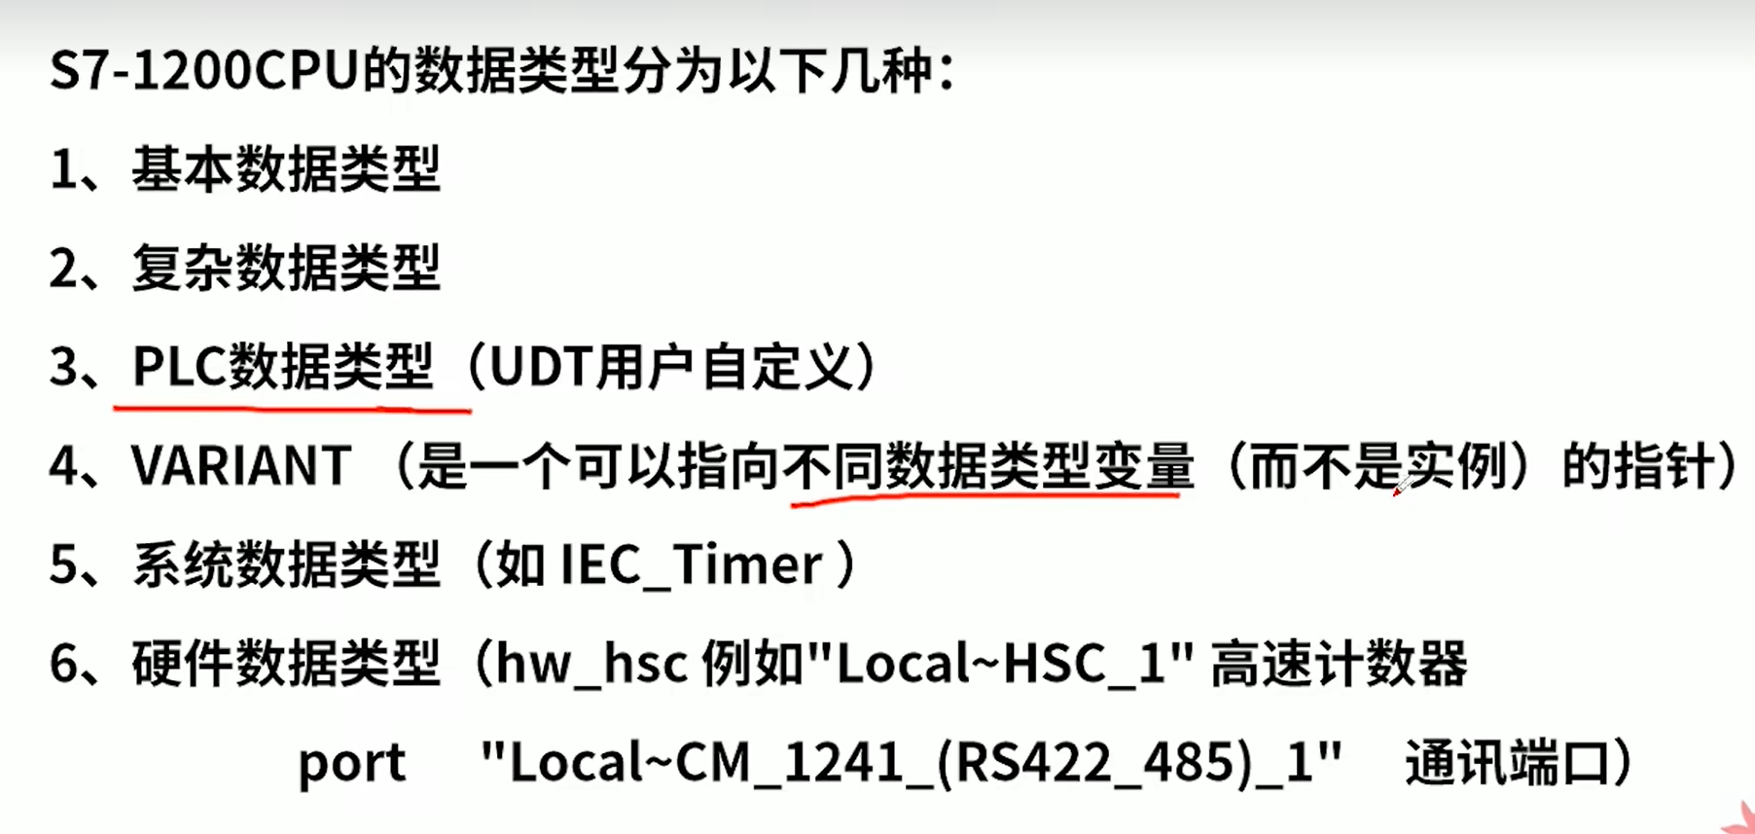

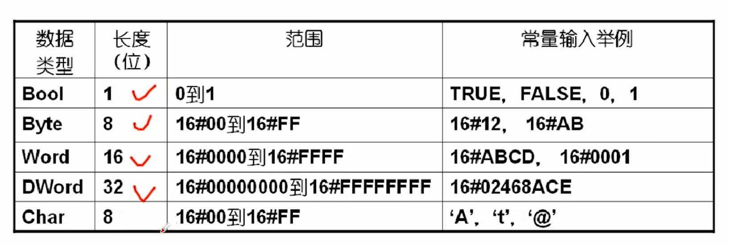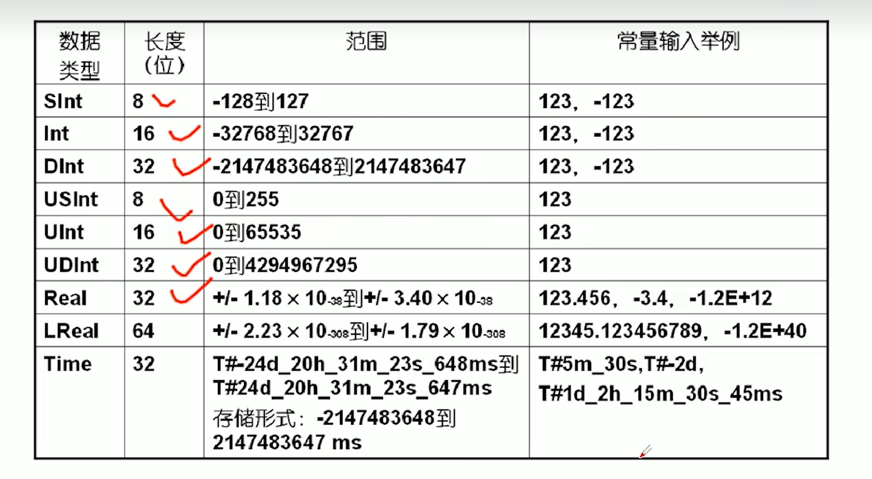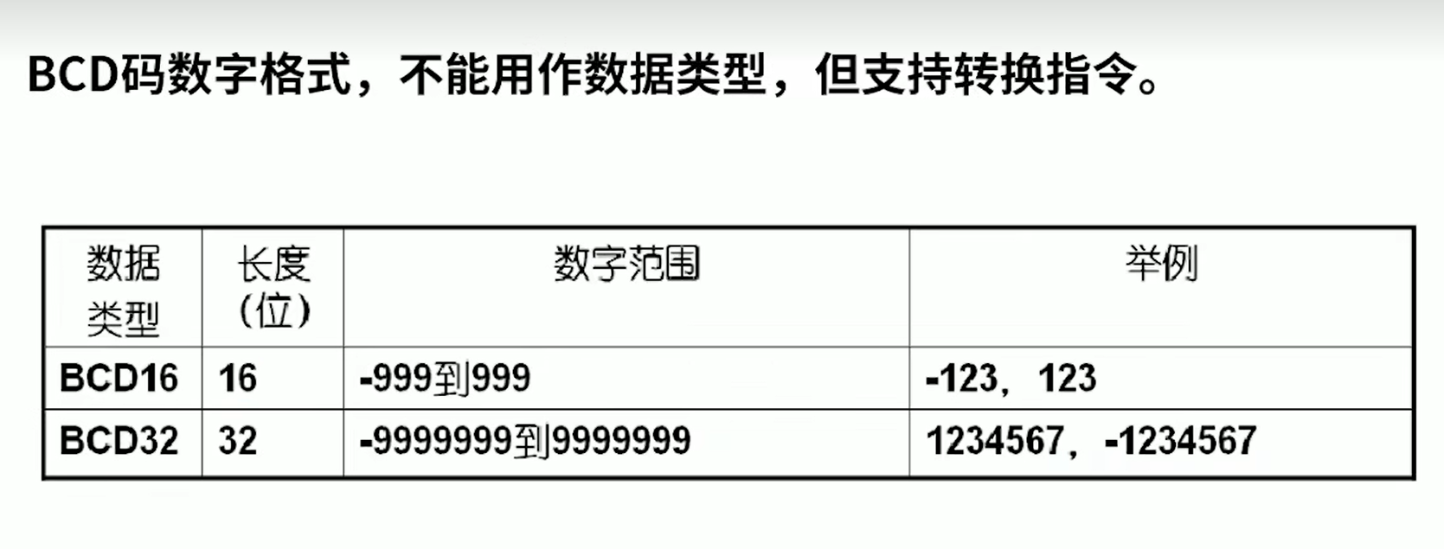

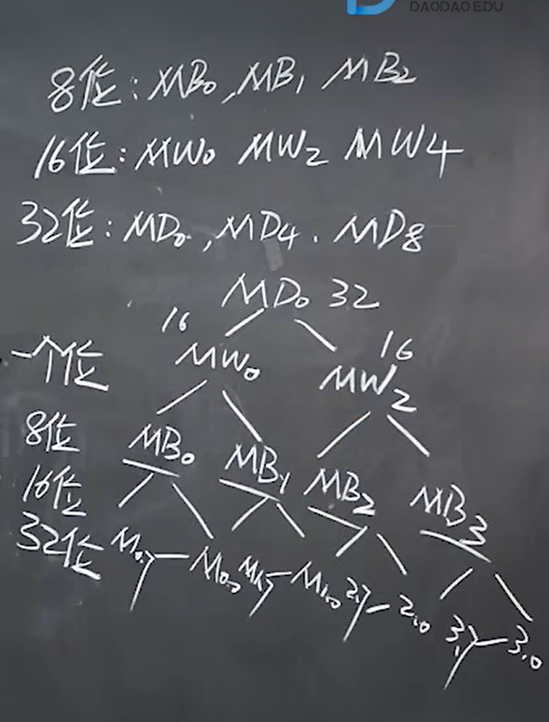

对于下述地址，首先要在plc里面，启动系统时钟地址

